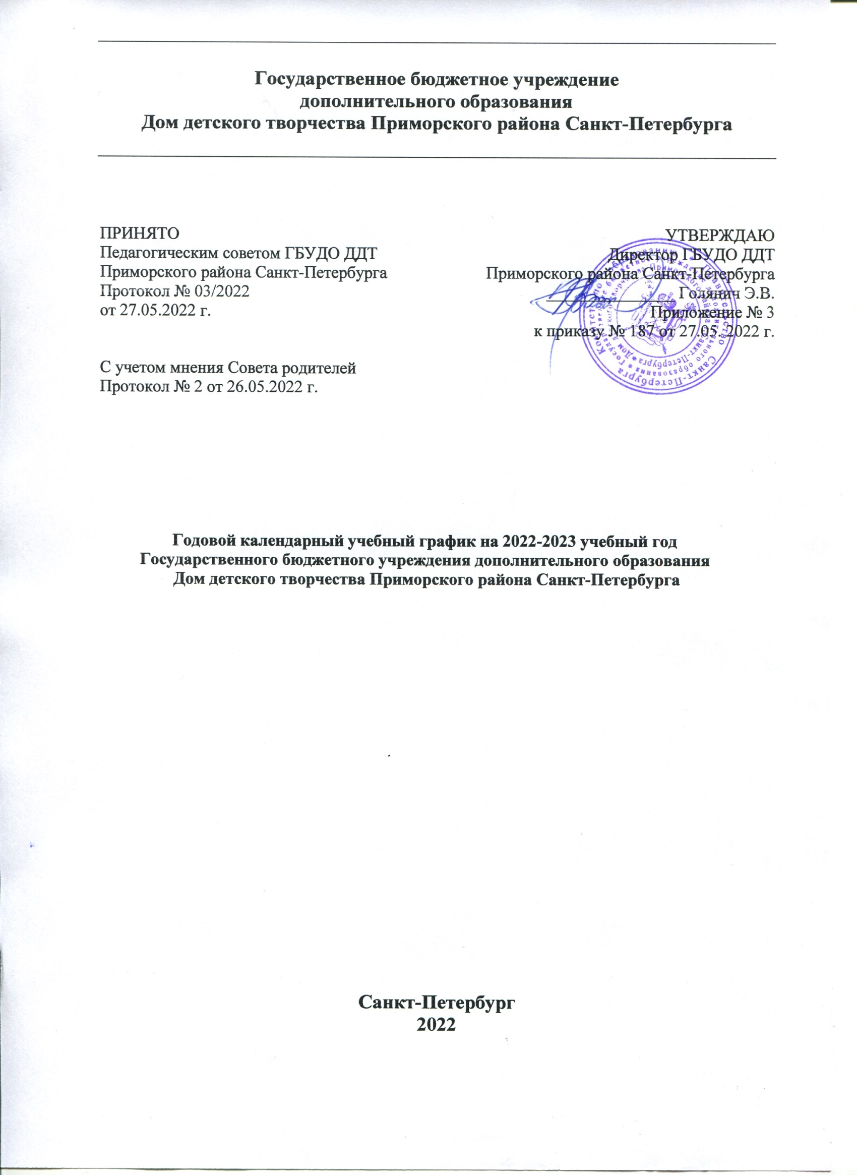

- Общие положения.
  - Годовой календарный учебный график ГБУДО ДДТ Приморского района Санкт-Петербурга (далее – Учреждение) является документом, регламентирующим организацию образовательного процесса в учреждении.
  - Нормативно-правовую базу календарного учебного графика составляют:
- Федеральный Закон «Об образовании в Российской Федерации» от 29 декабря 2012 г. № 273-ФЗ (с изменениями и дополнениями);
- Постановление Главного государственного санитарного врача от 28 сентября 2020 г. № 28 «Об утверждении санитарных правил СП 2.4.3648-20 «Санитарно-эпидемиологические требования к организациям воспитания и обучения, отдыха и оздоровления детей и молодежи»;
- Постановление Главного государственного санитарного врача от 28 января 2021г. № 2 «Об утверждении санитарных правил и норм СанПиН 1.2.3685-21 «Гигиенические нормативы и требования к обеспечению безопасности и (или) безвредности для человека факторов среды обитания»;
- Постановление Правительства Санкт-Петербурга от 13 марта 2020 г. № 121 «О мерах по противодействию распространению в Санкт-Петербурге новой коронавирусной инфекции (COVID-19)» (с изменениями и дополнениями);
- Приказ Министерства просвещения Российской Федерации от 09 ноября 2018 г. № 196 «Об утверждении Порядка организации и осуществления образовательной деятельности по дополнительным общеобразовательным программам»;
- Стандарт безопасной деятельности образовательной организации, реализующей дополнительные общеобразовательные общеразвивающие программы, в том числе санитарно-гигиенической безопасности, в целях противодействия распространения в Санкт-Петербурге новой коронавирусной инфекции (COVID-19);
- Распоряжение Комитета по образованию Санкт-Петербурга от 15.04.2022 № 801-р «О формировании календарных учебных графиков государственных образовательных учреждений Санкт-Петербурга, реализующих основные общеобразовательные программы, на 2022/2023 учебный год»;
- Устав Учреждения;
- Правила внутреннего трудового распорядка Учреждения, приказы и нормативные документы по вопросам деятельности Учреждения;
- Правила и нормативные документы по технике безопасности, охране труда и пожарной безопасности.
  - Годовой календарный учебный график утверждается приказом директора Учреждения.
  - Изменения в годовой календарный учебный график вносятся приказом директора Учреждения.
  - Годовой календарный учебный график учитывает в полном объеме возрастные психологические и физические особенности обучающихся и отвечает требованиям охраны их жизни и здоровья.
  - Учреждение в установленном законодательством порядке несет ответственность за реализацию в полном объеме образовательных программ в соответствии с Годовым календарным учебным графиком.
  - В соответствии с лицензией, выданной на право осуществление образовательной деятельности, в Учреждении реализуются:
1.7.1 Дополнительные общеобразовательные общеразвивающие программы в следующих отделах:
- музыкально-хоровой отдел;
- отдел декоративно-прикладного искусства;
- туристско-спортивный отдел;
- социально-досуговый отдел;
- художественный отдел;
- эколого-биологический отдел.
- эстрадный отдел;
1.7.2. Программа дошкольного образования в структурном подразделении:
- Отделение дошкольного образования.

- Режим функционирования Учреждения.
  - Дата начала учебного года - 01 сентября 2022 г.
  - Часы работы Учреждения по адресу: Санкт-Петербург, пр. Авиаконструкторов, дом 35, корпус 2, литер А: с 08.00 – 22.00. Учреждение работает без общего выходного дня (ежедневно).
  - Часы работы площадки по реализации дополнительных общеобразовательных программ Учреждения по адресу: Санкт-Петербург, пр. Богатырский, дом 31, корпус 1, помещение 7H: с 14.00 до 20.30. Площадка работает без общего выходного дня (ежедневно).
  - Нерабочими праздничными днями в течение учебного года являются:
- 4 ноября - День народного единства;
- 7 января – Рождество Христово;
- 1- 8 января – Новогодние праздники;
- 23 февраля - День защитника Отечества;
- 8 марта – Международный женский день;
- 1 мая - Праздник весны и труда;
- 9 мая – День Победы;
- 12 июня – День России.
  - В случае производственной необходимости допускается работа Учреждения в нерабочие праздничные дни.
  - Продолжительность каникул в 2022-2023 учебном году:
- осенние каникулы - 28.10.2022 г. - 06.11.2022 г. (10 дней);
- зимние каникулы - 28.12.2022 г. - 08.01.2023 г. (12 дней);
- весенние каникулы - 24.03.2023 г. - 02.04.2023 г. (10 дней);
- дополнительные каникулы для первоклассников - с 13.02.2023 г. по 19.02.2023 г.
  - Режим работы Учреждения в летний период с 01.06.2023 г. по 31.08.2023 г. определяется и утверждается приказом директора Учреждения.

- Режим функционирования отделов, реализующих дополнительные общеобразовательные общеразвивающие программы финансируемые за счет средств бюджетной системы Российской Федерации:
  - Комплектование учебных групп и дополнительный набор:
    - В 2022 – 2023 учебном году комплектование групп первого года обучения и набор в группы второго и последующих лет обучения на вакантные места осуществляется электронным способом (через порталы «Навигатор дополнительного образования» и «Госуслуги») с 10 июня 2022 г. и очным способом (при личном посещении Учреждения) с 23 августа по 31 августа 2022 г.
    - Дополнительный набор в группы первого года обучения и набор в группы второго и последующих лет обучения на вакантные места осуществляется по мере необходимости.
  - Организация образовательного процесса в учебном году:
    - Отделы Учреждения реализуют дополнительные общеобразовательные общеразвивающие программы в течение всего учебного года, включая каникулярное время:
    - Продолжительность учебного года составляет 36 учебных недель (с 01 сентября 2022 г. по 31 мая 2023 г.). Учебный год может быть продлен до завершения реализации образовательных программ.
    - Начало занятий в 2022 – 2023 учебном году:
- для групп первого года обучения - по мере комплектования групп, но не позднее 09 сентября 2022 года в соответствии с календарным учебным графиком реализации дополнительных общеобразовательных общеразвивающих программ;
- начало занятий для групп второго и последующих лет обучения – с 01 сентября 2022 г. в соответствии с календарным учебным графиком реализации дополнительных общеобразовательных общеразвивающих программ. Для групп занимающихся по дополнительными общеобразовательным общеразвивающим программам туристско-краеведческой и физкультурно-спортивной направленности не позднее 01 октября 2022 года.
    - Количество реализуемых учебных часов, продолжительность, сроки обучения и кратность занятий в учебных группах Учреждения регламентируются дополнительными общеобразовательными общеразвивающими программами, рабочими программами, учебными планами и расписанием занятий в соответствии с соблюдением санитарных норм и правил.
    - Занятия по дополнительным общеобразовательным общеразвивающим программам в объединениях проводятся по группам, подгруппам, индивидуально или всем составом объединения в соответствии с учебным планом и рабочей программой.
    - При реализации дополнительных общеобразовательных общеразвивающих программ могут предусматриваться как аудиторные, так и внеаудиторные (самостоятельные) занятия, которые проводятся по группам или индивидуально.
    - Количество учащихся в объединении, их возрастные категории зависят от направленности дополнительных общеобразовательных программ, СанПиНа 2.4.3648-20 «Санитарно-эпидемиологические требования к организациям воспитания и обучения, отдыха и оздоровления детей и молодежи» и СанПиНа 1.2.3685-21 «Гигиенические нормативы и требования к обеспечению безопасности и (или) безвредности для человека факторов среды обитания», учебно-производственного плана Учреждения.
  - Расписание занятий учебных групп:
    - Расписание занятий составляется с учетом наиболее благоприятного режима труда и отдыха учащихся по представлению педагогических работников с учетом пожеланий учащихся, родителей (законных представителей) несовершеннолетних учащихся и возрастных особенностей учащихся, а так же с учетом целесообразности размещения в учебных кабинетах;
    - Постоянное расписание занятий составляется на 01 сентября текущего учебного года и корректируется в случае необходимости на 01 января текущего учебного года.
    - Изменение расписания и места проведения занятий без согласования с администраций запрещается.
    - Изменения и дополнения в расписание вносятся на основании приказа директора Учреждения, по согласованию с заместителем директора по учебно-воспитательной работе.
    - Режим занятий: с 08.00 до 21.00.
    - В каникулярное время занятия в объединениях проводятся в соответствии с календарными учебными графиками дополнительной общеобразовательной общеразвивающей программы и расписанием занятий. Занятия могут проводиться в форме экскурсий, соревнований, конкурсов, концертной деятельности, работы творческих групп, учебно-тренировочных выездов. Допускается перенос занятий на утреннее время, уменьшение численного состава обучающихся. Работа с переменным составом обучающихся, объединение групп возможно, только в начале учебного года и/или с момента снятия ограничений связанных с угрозой распространения COVID-19.
    - Изменение форм и места проведения занятий на период каникул допускается на основании временно утвержденного расписания директором Учреждения на указанный период.

  - Организация аттестации обучающихся:
    - Аттестация обучающихся в детских объединениях является частью образовательного процесса и средством диагностики успешности освоения обучающимися дополнительных общеобразовательных программ.
    - Аттестация позволяет определить полноту реализации дополнительной образовательной программы, выявить причины, способствующие или препятствующие полноценной реализации программы и внести необходимые коррективы в содержание и методику образовательной деятельности детского объединения.
    - Формы проведения контроля и аттестации определяются педагогом дополнительного образования в соответствии с реализуемой дополнительной общеобразовательной общеразвивающей программой.
    - Результативность аттестации должна отражать уровень ожидаемых результатов освоения дополнительной общеобразовательной программы.
    - Аттестация обучающихся проводится согласно Положению о формах, периодичности и порядка текущего контроля успеваемости и промежуточной аттестации обучающихся по дополнительным общеобразовательным программам.
  - Родительские собрания:
    - Родительские собрания проводятся не реже двух раз в учебный год и не реже одного раза, как в первой половине учебного года, так и во второй его половине.
    - Родительские собрания без согласования с администрацией Учреждения не допускаются.
    - Родительские собрания в течение учебного года проводятся на основании плана, утвержденному директором Учреждения.

- Режим функционирования отделов, реализующих дополнительные общеобразовательные общеразвивающие программы финансируемые за счет средств физических и (или) юридических лиц (платные образовательные услуги):
  - Комплектование учебных групп и дополнительный набор:
    - В 2022 – 2023 учебном году набор в группы на платные образовательные программы осуществляется электронным способом (через порталы «Навигатор дополнительного образования» и «Госуслуги») с 23 августа по 20 сентября 2022 г. и очным способом (при личном посещении Учреждения) с 23 августа по 31 августа 2022 г.
    - Дополнительный набор в группы на вакантные места осуществляется по мере необходимости.
  - Организация образовательного процесса в учебном году:
    - Отделы Учреждения реализуют дополнительные общеобразовательные общеразвивающие программы, реализуемые на платной основе в течение всего учебного года, включая каникулярное время.
    - Продолжительность учебного года для платных дополнительных общеобразовательных общеразвивающих программ составляет 32 учебные недели (с 01 октября 2022 г. по 31 мая 2023 г.).
    - Начало занятий в 2022 – 2023 учебном году для платных образовательных услуг - с 01 октября 2022 года, по мере комплектования учебных групп, в соответствии с календарным учебным графиком реализации дополнительных общеобразовательных общеразвивающих программ.
    - Занятия по дополнительным общеобразовательным общеразвивающим программам в объединениях, реализуемые на платной основе, проводятся по группам, малокомплектным группам до 3-х человек или индивидуально с обучающимися в соответствии с учебным планом по предоставлению платных образовательных услуг на текущий учебный год.
    - Количество учащихся в объединении, их возрастные категории зависят от направленности дополнительных общеобразовательных программ, СанПиНа 2.4.3648-20 «Санитарно-эпидемиологические требования к организациям воспитания и обучения, отдыха и оздоровления детей и молодежи» и СанПиНа 1.2.3685-21 «Гигиенические нормативы и требования к обеспечению безопасности и (или) безвредности для человека факторов среды обитания», учебно-производственного плана Учреждения.
  - Расписание занятий учебных групп:
    - Расписание занятий составляется с учетом наиболее благоприятного режима труда и отдыха учащихся по представлению педагогических работников с учетом пожеланий учащихся, родителей (законных представителей) несовершеннолетних учащихся и возрастных особенностей учащихся, а так же с учетом целесообразности размещения в учебных кабинетах.
    - Постоянное расписание занятий по дополнительным общеобразовательным общеразвивающим программам, реализуемые на платной основе, составляется на 01 октября текущего учебного года и корректируется в случае необходимости на 01 января текущего учебного года.
    - Изменение расписания и места проведения занятий без согласования с администраций запрещается.
    - Изменения и дополнения в расписание вносятся на основании приказа директора Учреждения, по согласованию с заместителем директора по учебно-воспитательной работе.
    - Режим занятий: с 08.00 до 21.00.
    - В каникулярное время занятия в объединениях проводятся в соответствии с календарными учебными графиками дополнительной общеобразовательной общеразвивающей программы и расписанием занятий. Занятия могут проводиться в форме экскурсий, соревнований, конкурсов, концертной деятельности, работы творческих групп, учебно-тренировочных выездов. Допускается перенос занятий на утреннее время, уменьшение численного состава обучающихся. Работа с переменным составом обучающихся, объединение групп возможно, только в начале учебного года и/или с момента снятия ограничений связанных с угрозой распространения COVID-19.
    - Изменение форм и места проведения занятий на период каникул допускается на основании временно утвержденного расписания директором Учреждения на указанный период.
  - Организация аттестации обучающихся:
    - Аттестация обучающихся в детских объединениях является частью образовательного процесса и средством диагностики успешности освоения обучающимися дополнительных общеобразовательных программ.
    - Аттестация позволяет определить полноту реализации дополнительной образовательной программы, выявить причины, способствующие или препятствующие полноценной реализации программы и внести необходимые коррективы в содержание и методику образовательной деятельности детского объединения.
    - Формы проведения контроля и аттестации определяются педагогом дополнительного образования в соответствии с реализуемой дополнительной общеобразовательной общеразвивающей программой.
    - Результативность аттестации должна отражать уровень ожидаемых результатов освоения дополнительной общеобразовательной программы.
    - Аттестация обучающихся проводится согласно Положению о формах, периодичности и порядка текущего контроля успеваемости и промежуточной аттестации обучающихся по дополнительным общеобразовательным программам.
  - Родительские собрания:
    - Родительские собрания проводятся не реже двух раз в учебный год и не реже одного раза, как в первой половине учебного года, так и во второй его половине.
    - Родительские собрания без согласования с администрацией Учреждения не допускаются.
    - Родительские собрания в течение учебного года проводятся по графику, утвержденному директором Учреждения.

- Режим функционирования структурного подразделения: отделения дошкольного образования.
  - Отделение дошкольного образования, является структурным подразделением Учреждения.
  - Отделение расположено на площадке по адресу: Санкт-Петербург, Богатырский пр., дом 31 литер А, помещение 7H.
  - В отделении дошкольного образования, реализуется дошкольная образовательная программа.
    - Деятельность отделения организуется по графику в режиме работы пятидневной рабочей недели с двумя выходными днями:
- понедельник – пятница с 9.00 до 12.00;
- суббота, воскресенье – выходные дни.
    - Начало учебного года: 01 сентября.
    - Окончание учебного года: 31 мая.
    - Продолжительность учебного года составляет – 36 учебных недель.

- Режим функционирования Учреждения в условиях распространения COVID-19.
  - В условиях стабильной санитарно-эпидемиологической ситуации при отсутствии ограничений, вводимых на уровне субъекта Российской Федерации, реализация обучения по дополнительным общеобразовательным общеразвивающим программ проводится в штатном режиме с соблюдением всех санитарно-эпидемиологических требований, в том числе сокращения количества обучающихся, находящихся в помещениях Учреждения, при помощи деления группы обучающихся на подгруппы, корректировки учебных планов и рабочих программ дисциплин (модулей), практик, предусматривающие сокращение времени учебных занятий, с учетом доступности материалов, методик и технологий обучения для обучающихся с инвалидностью и ОВЗ.
  - В условиях не стабильной санитарно-эпидемиологической ситуации при наличии ограничений, вводимых на уровне субъекта Российской Федерации, реализация обучения по дополнительным общеобразовательным общеразвивающим программ может проводиться с применением электронного обучения и дистанционных образовательных технологий.

Заместитель директора по УВР
ГБУДО ДДТ Приморского района Санкт-Петербурга М.С. Лебедева

